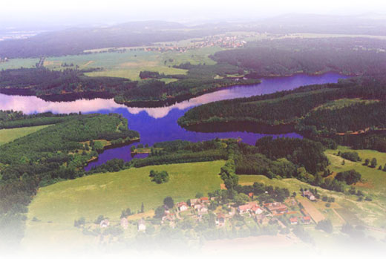
Stanovické slavnosti

ve dnech 26.-27.6.2009

19:00-24:00 :

Atrakce , kolotoče

Hypocentrum PÁ-JA ve spolupráci OU Stanovice srdečně zve dne 27.6.2009 na „ Den koní s hypocentrem“

: KOŇSKÁ SHOW
: Skupina středověkých rytířů TRAKEN
: PSÍ SHOW

Celý program uvádí herec:
Po celý den atrakce, kolotoče , prodejní trh

